Министерство образования Республики Беларусь

Учреждение образования

Белорусский государственный университет информатики и

Радиоэлектроники

Факультет информационных технологий и управления

Кафедра интеллектуальных информационных технологий

Отчет по лабораторной работе №1

по курсу “Проектирование баз знаний”

Вариант 19

Выполнил:

Студент гр. 321701 РомановК.В.

Проверил: Ерофеев И.А.

Минск 2025

Содержание

**14.** **2**

**29.** **3**

**1.** **3**

**9.** **4**

**18..** **5**

**19.** **5**

**23.** **5**

**25.** **6**

**4.** **6**

**26.** **7**

# 

# **14.**Получить все такие пары номеров деталей, которые обе поставляются одновременно одним поставщиком

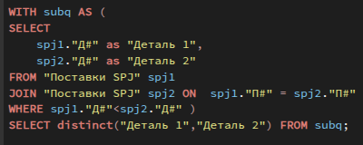

**Результат:**

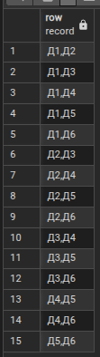

# **29.**Получить номера проектов, полностью обеспечиваемых поставщиком П1.

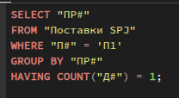

**Результат:**

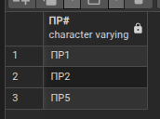

# **1.** Получить полную информацию обо всех проектах.



**Результат:**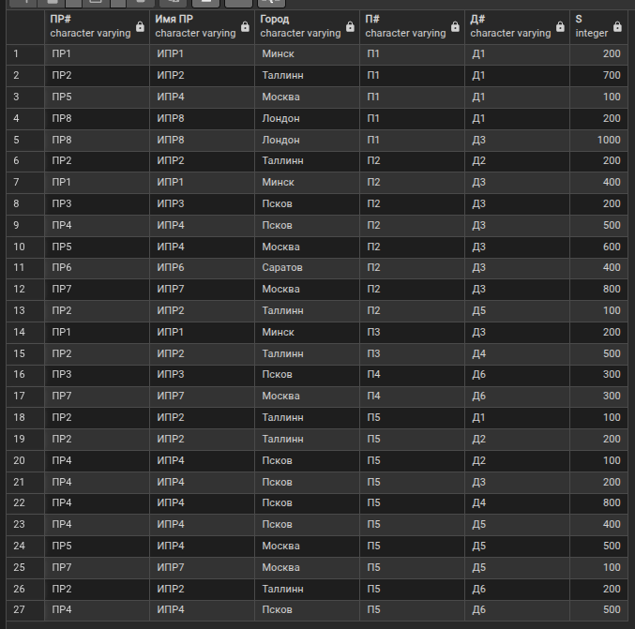

# **9.**Получить номера деталей, поставляемых поставщиком в Лондоне.



**Результат:**

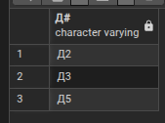

# **18.** Получить номера деталей, поставляемых для некоторого проекта со средним количеством больше 320.



**Результат:**

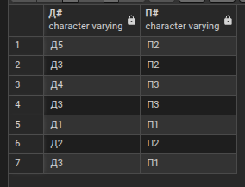

# **19.**

Получить имена проектов, обеспечиваемых поставщиком П1.



**Результат:**

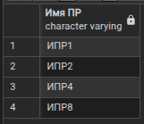

# **23.**

Получить номера поставщиков, поставляющих по крайней мере одну деталь, поставляемую по крайней мере одним поставщиком, который поставляет по крайней мере одну красную деталь.

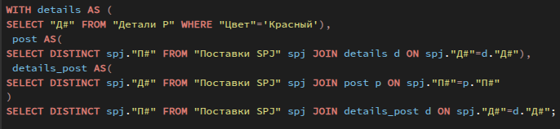

**Результат:**

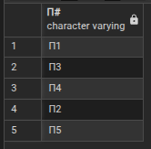

# **25.**

Получить номера проектов, город которых стоит первым в алфавитном списке городов.

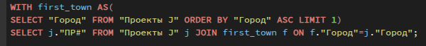

**Результат:**

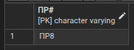

# **4.**

Получить все отправки, где количество находится в диапазоне от 300 до 750 включительно.



**Результат:**

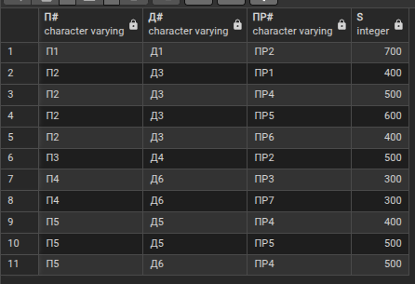

# **26.**

Получить номера проектов, для которых среднее количество поставляемых деталей Д1 больше, чем наибольшее количество любых деталей, поставляемых для проекта ПР1.

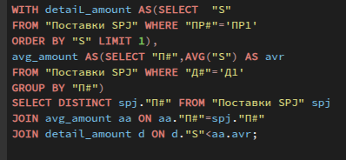

**Результат:**

